คู่มือการติดตั้งและการใช้งานโปรแกรม

ส่วนที่ 1 วิธีการติดตั้ง
สำหรับผู้ที่นำ โปรแกรม JRobot Battle programming online ไปใช้งานต้องทำตามคู่มือนี้เพื่อที่จะให้สามารถนำโปรแกรมนี้ไปใช้งานได้อย่างมีประสิทธิภาพสูงสุด โดยต้องทำตามขั้นตอนดังนี้
1. ติดตั้ง Web Server
โปรแกรมที่ต้องใช้
- Jakarta Tomcat 4.1.x or higher
- MySQL 4.1
- Mysql Connector 3.0.15 ( Mysql Driver JDBC )
- JAVA J2SE 1.4.2.x or higher Runtime edition
- โปรแกรม JRobot battle programming online ( library part )
- โปรแกรม JRobot battle programming online ( web part )

1.1 ทำการลงโปรแกรม Jakarta Tomcat 4.1.x ไว้ใน directory C:\jakarta-tomcat-4.1.31 และทำการเซต Environment variables 2 ค่าดังนี้
Variable name | Variable value
CATALINA_HOME | C:\jakarta-tomcat-4.1.31
CLASSPATH | C:\jakarta-tomcat-4.1.31\common\lib\servlet.jar  C:\jakarta-tomcat-4.1.31\common\lib\mysql-connector-java-3.0.15-ga-bin.jar

1.2 ทำการลงโปรแกรม MySQL 4.1
1.3 ทำการลงโปรแกรม JAVA J2SE 1.4.2 ไว้ใน directory C:\j2sdk1.4.2 และทำการเซต Environment variables ดังนี้
Variable name | Variable value
JAVA_HOME | C:\j2sdk1.4.2
PATH | %JAVA_HOME%\bin  C:\j2sdk1.4.2\bin
1.4 นำ Mysql Connector 3.0.15 ( Mysql Driver JDBC ) ไปไว้ที่ C:\jakarta-tomcat-4.1.31\shared\lib
1.5 นำโปรแกรม JRobot battle programming online ( library part )ไปไว้ที่ C:\jakarta-tomcat-4.1.31\shared\lib
1.6 นำโปรแกรม JRobot battle programming online ( web part ) ไปไว้ที่ C:\jakarta-tomcat-4.1.31\webapps\ROOT
2. ทำการสร้างฐานข้อมูลที่ใช้ในโปรแกรม
ทำการเปิดโปรแกรม C:\jakarta-tomcat-4.1.31\shared\lib\server.jar เพื่อที่จะทำการสร้างฐานข้อมูล
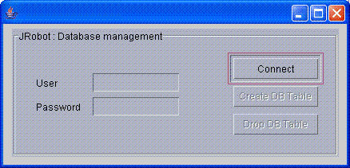
รูปที่ 1 แสดงโปรแกรมที่ใช้ในการสร้างฐานข้อมูล

เมื่อทำการกรอก user และ password Admin ของ MySQL แล้วกดปุ่ม Connect เพื่อติดต่อกับฐานข้อมูลจากนั้นเราสามารถ กดปุ่ม Create DB Table เพื่อทำการ สร้าง Table ที่จำเป็นในโปรแกรม และปุ่ม Drop DB Table เพื่อทำการ Drop Table ที่ใช้ในโปรแกรม

3. การ Start up Web Server
การ Start up web server นั้นเราจำเป็นต้องเปิด MySQL Database Service ก่อนโดยเรียกโปรแกรม winmysqladmin ภายใต้ directory C:\MySql\bin จากนั้นไปทำการ Start up web server โดยเรียกโปรแกรม startup ภายใต้ directory C:\jakarta-tomcat-4.1.31\bin ดังรูป
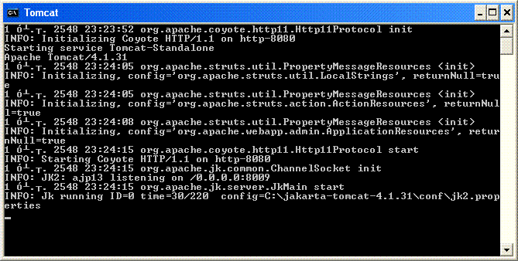
รูปที่ 2 แสดงโปรแกรม Tomcat ที่ใช้เป็น web server

4. การ Shutdown Web Server
หลังจากที่ใช้งานโปรแกรม JRobot battle programming online เรียบร้อยแล้วหากต้องการจะ shutdown web server นั้นเราจะต้องไป stop service ของ MySQL ที่ System tray ก่อนจากนั้นไป Shutdown โปรแกรม Tomcat โดยไปเรียกโปรแกรม shutdown ภายใต้ directory C:\jakarta-tomcat-4.1.31\bin เพื่อให้ Tomcat ทำการ destroy Sevlet อย่างสมบูรณ์และผู้เล่นฝั่ง Client จะไม่สามารถติดต่อกับ web server ได้

5. การเข้าเล่นเกม
การเล่นเกมนี้จะเล่นผ่าน web browser เราสามารถใช้โปรแกรม browser เพื่อเข้ามาเล่นเกมนี้ได้แต่ จะต้องติดตั้ง J2RE 1.4 .2 or higher เพื่อที่จะให้สามารถ run java ได้โดยเข้าไปยัง url ต่อไปนี้ http://192.168.0.1:8080/

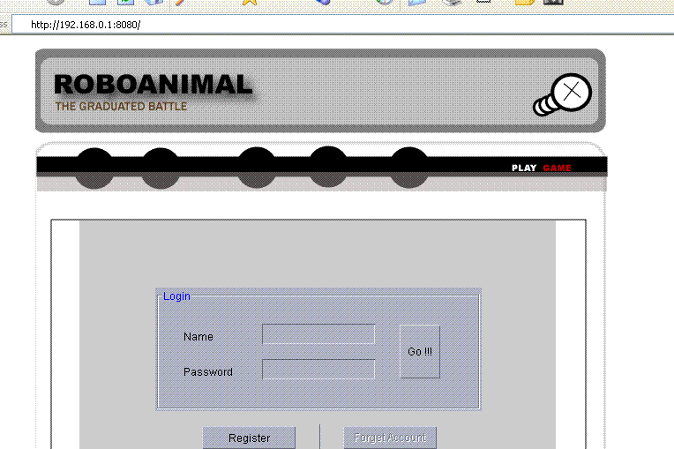
รูปที่ 3 แสดงฝั่งผู้เล่นที่เข้าไปเล่นเกม

ส่วนที่ 2 วิธีการเล่นเกม
1. การเริ่มเข้าสู่เกมต้องทำการเข้าสู่ระบบ (Login) ด้วยการกรอก ชื่อผู้ใช้ (Name) และรหัสผ่าน (Password) เพื่อเข้าใช้งาน ซึ่งจะได้มาจากการสมัครสมาชิก (Register) ก่อน (ดูรายละเอียดได้ในหัวข้อวิธีสมัครสมาชิก)

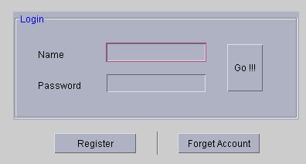
รูปที่ 4 หน้าจอแสดงการกรอกชื่อและรหัสผ่าน

2. เมื่อกรอกชื่อและรหัสผ่านเรียบร้อยแล้วทำการกดปุ่ม GO!!! เพื่อเข้าสู่เกม

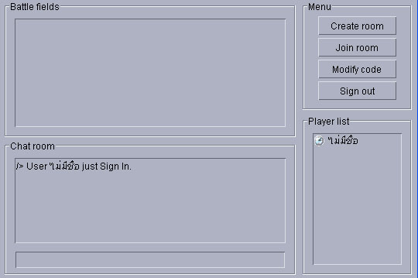
รูปที่ 5 ส่วนแสดงหน้าหลักของเกม
ในเมนูหลักสำหรับการเล่นเกมนั้นจะมีส่วนของการจัดการเกม 4 ส่วนด้วยกัน ซึ่งได้แก่
- Create Room
- Join Room
- Modify Code
- Sign Out
การสร้างห้อง (Create Room)
1. ในการเข้าเล่นเกมนั้น ผู้เล่นสามารถเลือกได้ว่าจะทำการสร้างห้องขึ้นมาใหม่ ทำการคลิกที่ปุ่ม Create Room เมื่อเข้าไปแล้วระบบจะแสดงหน้าจอเพื่อให้ใส่ชื่อห้อง โดยเมื่อใส่ชื่อห้องที่ต้องการแล้วกด OK เพื่อยืนยันการสร้างห้อง หรือกด cancel เพื่อยกเลิกการสร้างห้อง

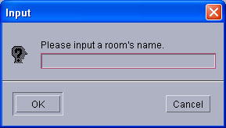
รูปที่ 6 ภาพหน้าจอแสดงการสร้างห้อง

2. เมื่อทำการสร้างห้องเรียบร้อยแล้วระบบจะแสดงหน้าจอแสดงห้องที่ได้สร้างขึ้น และผู้สร้างห้องรออีกฝ่ายหนึ่งเข้ามาเล่น ซึ่งอยู่ในสถานะรอคอย (wait)

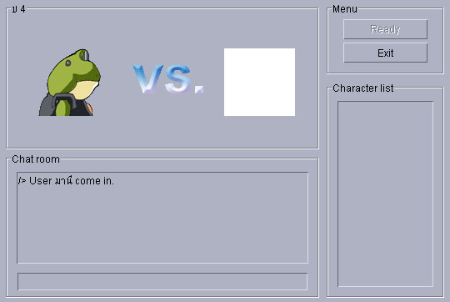
รูปที่ 7 หน้าจอที่จะเห็นเฉพาะผู้สร้างห้องเท่านั้น

ในส่วนของผู้เล่นนั้นจะเห็นห้องที่ได้ถูกสร้างไว้แล้วในช่องแสดงผล Battle fields
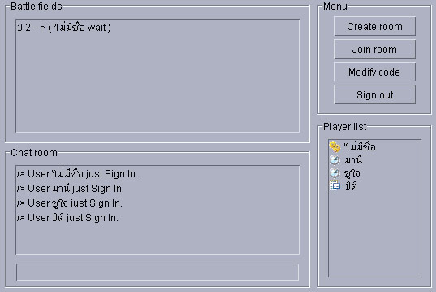
รูปที่ 8 หน้าจอที่จะเห็นโดยผู้เล่นทั่วไป

3. เมื่ออีกฝ่ายพร้อมเล่นแล้วจึงกดเข้ามาเพื่อเล่น และกดปุ่ม Ready
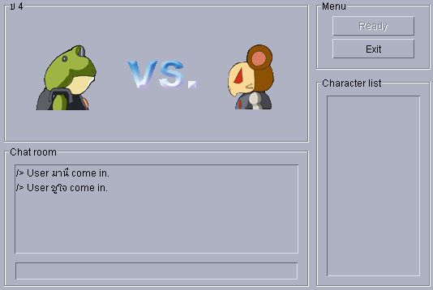
รูปที่ 9 หน้าจอแสดงการพร้อมการเล่นเกม

4. เมื่อทำการกดปุ่ม Ready แล้วจะทำการ Load หน้าจอเกมขึ้นมา แสดงข้อความ “Loading”


รูปที่ 10 หน้าจอแสดงข้อความแจ้งเพื่อการโหลดเข้าสู่หน้าเกม

5. เมื่อระบบโหลดเรียบร้อยแล้วก็จะแสดงหน้าการเล่นเกมขึ้นมา

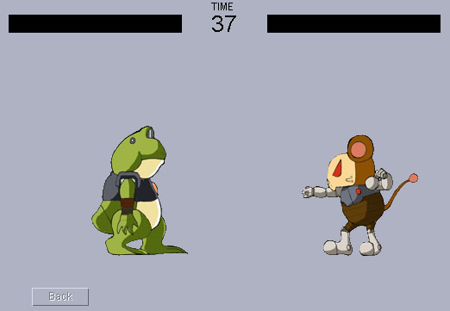
รูปที่ 11 หน้าจอแสดงผลการ Simulate เกม

การ Modify code
ในการกำหนดค่าต่างๆให้ตัวละครนั้นจะต้องกำหนดท่าทางการเคลื่อนไหว (Movement) และท่าทางการต่อสู้ (Action) ได้จากทางตัวเลือกด้านซ้ายที่ถูกแสดงไว้เป็นส่วนแบ่งแยกชัดเจน

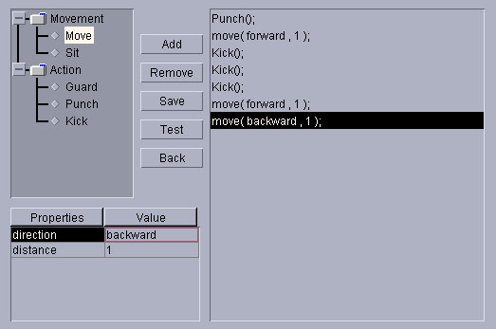
รูปที่ 12 แสดงหน้าจอเพื่อเข้าไปทำการ modify code

- ปุ่ม Add กดหลังจากที่ได้ทำการเลือกค่า Movement และ Action แล้ว เพื่อต้องการเพิ่ม script ให้กับตัวละคร
- ปุ่ม Remove กดเมื่อทำการเลือกลบ script ที่ไม่ต้องการออก
- ปุ่ม Save กดเมื่อต้องการบันทึกค่า Movement และ Action ซึ่งอาจจะบันทึกเก็บไว้หรือต้องการนำผลการปรับตั้งค่าไปรัน
- ปุ่ม Test กดเมื่อทำการกำหนดค่าแล้ว ซึ่งจะแสดงท่าทางที่ได้ปรับไปแล้ว จะทำการLoad เพื่อเข้าไปยังหน้าแสดงผลการรัน โดยหน้าจอจะขึ้นข้อความว่า Loading ดังรูปที่ 13
และตาราง Properties และ value เพื่อกำหนดในรายละเอียดของแต่ละท่าทาง

รูปที่ 13 หน้าจอแสดงข้อความแจ้งเพื่อการโหลดเข้าสู่หน้าเกม

หลังจากที่ได้ทำการโหลดแล้ว จะเข้าสู่ระบบแล้วแสดงผลการทดสอบ


รูปที่ 14 หน้าจอแสดงผลการรันโปรแกรม

- ปุ่ม Back กดเมื่อต้องการกลับไปยังหน้าหลักของเกม

การ ออกจากระบบ (Sign out)
เมื่อต้องเลิกเล่นเกม และต้องการออกจากระบบแล้วให้ทำการคลิกเลือกที่ปุ่ม Sign out แล้วหน้าจอจะแสดงหน้าต่าง (Pop up) ขึ้นมาเพื่อยืนยันการออกจากระบบ

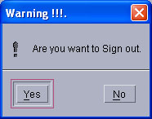
รูปที่ 15 POP UP ยืนยันการ Sign out

- กด Yes เพื่อยืนยันเลิกการเล่นเกม และออกจากระบบ
- กด No เพื่อสู่หน้าเล่นเกม

วิธีการลงทะเบียนเข้าเล่นเกม
1. การลงทะเบียน (Register) ต้องทำการกรอกข้อมูลชื่อ (Name), รหัสผ่าน(Password), ยืนยันรหัสผ่าน(Confirm Password) และอีเมล์ผู้ใช้ (Email address)

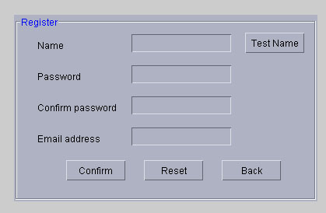
รูปที่ 16 แสดงหน้าการสมัครสมาชิก

- กด Confirm เพื่อยืนยันการสมัครสมาชิก
- กด Reset เพื่อเคลียร์ค่าข้อมูลสมัครสมาชิกให้เป็นค่าเริ่มต้น(Default Value)
- กด Back เพื่อกลับไปยังหน้าหลัก

2. ในการสมัครสมาชิกนั้น เพื่อป้องกันการใช้ชื่อที่ซ้ำกัน จึงต้องทำการเลือกชื่อว่ามีอยู่ในระบบแล้วหรือไม่ โดยทำการทดสอบชื่อก่อนที่ปุ่ม Test Name จะทราบได้ทันทีว่าชื่อที่ต้องการสมัครนั้นซ้ำหรือไม่

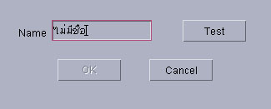
รูปที่ 17 แสดงการทดสอบการเลือกชื่อ

ทำการกรอกชื่อที่ต้องการ กดที่ปุ่ม Test ระบบจะแสดงผลการทดสอบชื่อออกมา ซึ่งหากชื่อไม่ซ้ำก็จะสามารถกดปุ่ม OK เพื่อยืนยันการเลือกชื่อ หรือ Cancel เพื่อยกเลิกชื่อนั้น แต่หากชื่อนั้นมีผู้อื่นลงทะเบียนใช้งานแล้ว จะทำให้ไม่สามารถกดที่ปุ่ม OK ได้

